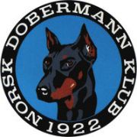 ***REFERAT STYREMØTE***

Dato: 31.12.2024

Sted: Teams

Til stede: Veronica Cloin, Christian Kristensen, Yvonne Hjeltnes, Annette Skadsdammen, Lill Jeanette Kristiansen og Mia Flåta Ness

Ikke møtt: Charlotte Sveen

***Saksliste:***

*88/24 Referat gjennomgått og godkjent*

*89/24 Behandling av klage blir utsatt pga. manglende dokumenter fra klagende part*